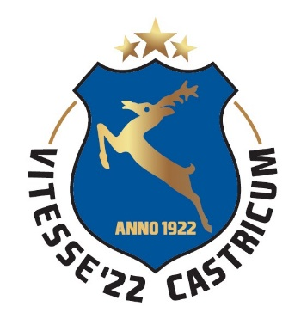
Algemene Ledenvergadering 2024
Maandag 25 november 2024

Aanvang 20:00 uur in kantine De Treffer, Puikman 2

AGENDA
- Opening
- Mededelingen en berichten van verhindering
- Vaststelling van de notulen van de algemene ledenvergadering van 20 november 2023
- Jaarverslag 2023-2024
- Jaarrekening seizoen 2023-2024 en begroting seizoen 2024-2025
- Kascommissie
- Samenstelling van het bestuur en rooster van aftreden
- Pauze -
- Benoeming vrijwilliger van het jaar, lid van verdienste en erelid
- Stand van zaken rondom de accommodatie
- Rondvraag
- Sluiting

